
Сургутский отдел Управления Федеральной службы государственной регистрации, кадастра и картографии по Ханты-Мансийскому автономному округу – Югре

Как узнать кадастровую стоимость объекта недвижимости?
В настоящее время в Управление Росреестра по Ханты-Мансийскому автономному округу - Югре поступают обращения от физических и юридических лиц по вопросу предоставления сведений о кадастровой стоимости принадлежащих им объектов недвижимости (земельных участков и объектов капитального строительства).
На первый взгляд никаких сложностей в получении сведений из государственного кадастра недвижимости (ГКН) нет.
Но не все знают, где и как получить нужные сведения о кадастровой стоимости на определенную дату.
В связи с этим сообщаем следующее.
Сведения о кадастровой стоимости объектов недвижимости предоставляются в виде кадастровой справки о кадастровой стоимости объекта недвижимости.
Любое лицо вправе запросить внесенные в ГКН сведения о кадастровой стоимости объекта недвижимости на конкретную дату. Срок изготовления справки – 5 рабочих дней. Кадастровая справка предоставляется бесплатно.
Для получения справки можно обратиться в любой офис МФЦ или отдел кадастровой палаты независимо от места нахождения объекта недвижимости или территории. При этом необходимо будет предъявить только документ, удостоверяющий личность.
Кроме того запрос можно направить по почте. В этом случае запрос должен быть направлен в орган кадастрового учета по месту нахождения объекта недвижимости, в отношении которого представляется такой запрос.
Адреса и время работы отделов можно узнать на сайте Росреестра www.rosreestr.ru (О Росреестре - Контакты - Офисы и приемные).
Обращаем внимание, что запросы необходимо заполнять по строго определенной форме. Форма запроса определена «Порядком предоставления сведений, внесенных в государственный кадастр недвижимости», утвержденным Приказом Минэкономразвития России от 27.02.2010 № 75 (далее – Порядок). Если запрос не соответствует установленной форме, он считается не полученным и не рассматривается органом кадастрового учета (пункт 25 Порядка).
Форма запроса размещена в электронном виде на Интернет - сайте Управления to86.rosreestr.ru («Бланки и документы» - «Бланки» - «Выдача сведений из государственного кадастра недвижимости»).
При личном обращении в МФЦ или Отдел запрос формировать самостоятельно необязательно – он будет сформирован сотрудником, осуществляющим прием документов, в программном комплексе приема-выдачи документов.
Как показывает анализ обращений, в большинстве случаев обращаться непосредственно в Кадастровую палату за документами о кадастровой стоимости нет необходимости.

Cправочная информация о кадастровой стоимости и кадастровом номере объекта недвижимости находится в свободном доступе для всех заинтересованных лиц на официальном сайте Росреестра (https://rosreestr.ru/wps/portal), в разделе «Электронные услуги» - «Справочная информация по объектам недвижимости в режиме online».

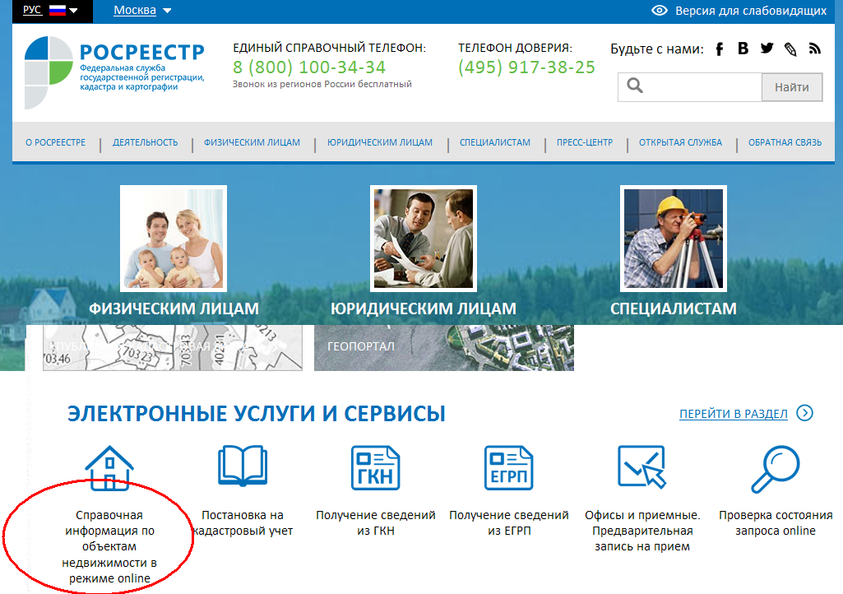

Данный Сервис позволяет в режиме реального времени осуществлять поиск объектов недвижимости и просматривать общедоступную информацию об объектах недвижимости, сведения о которых содержатся в ГКН. Для получения информации о конкретном объекте недвижимости достаточно заполнить предложенную электронную форму запроса с использованием известных сведений об объекте.
Для просмотра кадастровой стоимости - в открывшейся странице:
- ввести сведения о кадастровом номере объекта (вариант 1) или об адресе (вариант 2);
- нажать кнопку «сформировать запрос»:

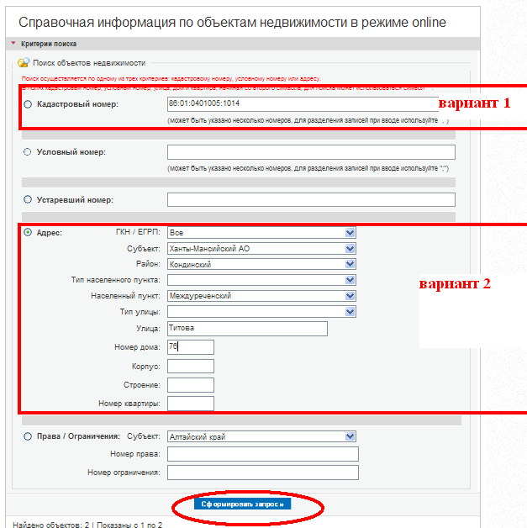

Далее (при наличии сведений об интересующем Вас объекте недвижимости в ГКН) сервис автоматически отобразит его основные характеристики, в том числе и кадастровую стоимость.
В появившемся окне выбрать интересующий объект:
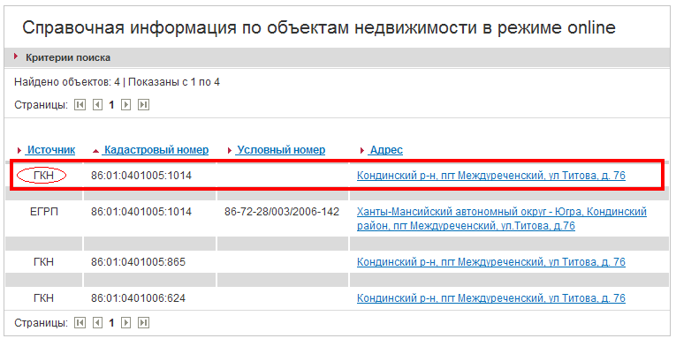Посмотреть кадастровую стоимость:
нажать
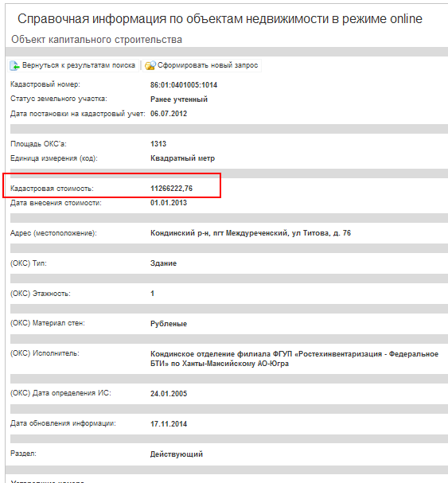
Вот такими простыми способами в настоящее время можно узнать кадастровую стоимость любого объекта недвижимости.

